优 秀 期 刊 推 荐
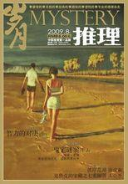
简介：《岁月推理》的诞生填补了中国推理杂志的空白，为中国原创推理打出了自己的旗帜，办刊坚持“中国推理第一品牌”的口号，使我们对中国原创推理的前景又再生希望。中国需要属于自己的推理！！！
馆藏：报刊阅览室 索取号 I24/45

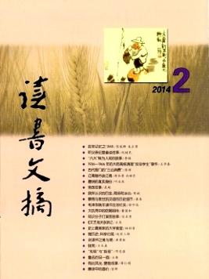
简介：《读书文摘》以思想性为指导，明确面向广大读书人，基本思路是“古今中外，天下妙文”，尤其注重对国内各出版社最新书籍内容的推介。刊物问世后，受到广大读者的普遍好评，特别是在文化发达的地区和各省会城市等地已经形成了广泛而固定的读者群。
馆藏 报刊阅览室 索取号：I26/24
推荐人：周灵姗（读者服务部）

